

Hungry Bear Project

Fairwin Business Solutions

2018.4.21

Business plan này là tài liệu gửi cho FPT làm tài liệu dùng để estimate.

Nghiêm cấm những người không có quyền hạn copy business plan này hoặc là đưa cho người khác.

## [Hungry Bear] General Summary

Hungry Bear là platform B2C2B kiểu hỗ trợ, liên kết giữa nhà hàng với người tiêu dùng.

Gần đây, do chi phí lao động tăng vọt và tiền thuê nhà hàng năm, kéo theo sự thiếu hụt người làm trường kì, cũng như việc đối ứng bởi những developer bất động sản kiêu ngạo khiến cho các doanh nghiệp nhà hàng của Hongkong đang gặp khó khăn lớn như không thể tăng số lượng cửa hàng. Mặt khác, thị trường doanh nghiệp nhà hàng ở Hongkong đang tăng đều qua các năm, và không thấy có dấu hiệu suy giảm. Sự lụa chọn của người tiêu dùng cũng tăng lên, và đang đòi hỏi những sản phẩm cũng như dịch vụ được khác biệt hóa từng chút một.

Vì vậy để giải quyết tình trạng này kể cả một chút nào đó thôi mà đã lên ý tưởng Hungry Bear này.

Với hệ thống tự đặt hàng BOYD, mà công việc tại các cửa hàng sẽ giảm xuống, dẫn đến giảm chi phí của con người. Hơn nữa, nhờ việc phát hành coupon hay tích điểm mà có thể giữ khách hàng và thực hiện E-marketing cho phù hợp.

Business model sẽ là chúng tôi sẽ vận hành ứng dụng dưới thương hiệu Hungry Bear, cung cấp hệ thống tự BOYD cho nhà hàng bằng cách yêu cầu họ tham gia nhà hàng, và nhận một khoản phí bằng cách sử dụng trả tiền cho mỗi lần sử dụng. Đối với nhà hàng đến từ HB, chúng tôi sẽ đề xuất các biện pháp hàng tháng để không gây nhàm chán cho người tiêu dùng và chúng tôi sẽ giúp cho việc thu hút khách hàng thông qua E-marketing. Nhờ hệ thống tự đặt hàng BOYD, đề xuất marketing,v.v... mà có thể giành được nhiều người dùng nhờ việc họ sẽ tham gia nhiều nhà hàng.

Như phần sẽ đề cập sau đây, nhìn vào những dự đoán doanh thu đã lấy từ số lượng người tiêu thụ là khách hàng của công ty (main business) mà chúng tôi tin rằng đây sẽ là một mô hình kinh doanh đầy hứa hẹn.

Việc apply IT của doanh nghiệp nhà hàng hiện đang rất chậm trễ và chúng tôi coi đó mà một cơ hội kinh doanh lớn.

Về tầm nhìn tiếp theo, chúng tôi đang xem xét mở rộng toàn cầu.

## [Hungry Bear] Quá trình chi tiết cho tới thời điểm hiện tại

Tôi sẽ truyền đạt lại quá trình chi tiết cho tới thời điểm hiện tại của Hungry Bear.

Business model của Hungry Bear là Business model mà Fairwin Interna6onal Limited (pháp nhân Hồng Kông, CEO Takahashi ShigekazuCEO) đã sáng tạo và mất koảng thời gian hơn 3 năm từ trong những mối quan hệ Bussiness với giới nhà hàng lâu năm.

Từ business model ý tưởng ban đầu, chúng tôi cũng đã tiếp nhận ý kiến từ những nhà chuyên môn rồi thực hiện chỉnh sửa theo nhiều đường đi, và đã đi được đến đây.

Ban đầu, về offshore thì định phát triển bằng service ModuleApps (Công ty Loca6onValue, lớn nhất Nhật Bản) của Nhật và đã thực hiện kế hoạch.

hQps://moduleapps.com/

Chỗ này chi phí phát triển rất rẻ, việc maintenance cũngcó vẻ như là làm khá tốt, vì vậy tôi có cảm giác an tâm. Tuy nhiên, vấn đề lớn nhất là phí sử dụng server, maintenance mỗi tháng lớn, vì vậy tôi đã phán đoán là sẽ khó mà có thể kinh doanh thành công và từ bỏ. Ngoài ra, Application thì đối ứng chỉ tiếng Nhật nên phải Localize sang version tiếng Anh, tiếng Trung nên chi phí bị tăng hơn nữa cũng là một nguyên nhân.

Tôi nghĩ trường hợp đã nhờ công ty bạn phát triển lần này thì mong bạn hãy chỉ rõ cho tôi biết là tôi có thể request làm đến đâu bao gồm cả maintain.

## [Hungry Bear] Sheet định nghĩa project

|  |  |
| --- | --- |
| Product type | Native application |
| Statement | BOYD restaurant self-order system |
| Target | Thế hệ trẻ khoảng từ trên 15 tuổi đến 35 tuổi, thế hệ chủ trương dùng smartphone, có thể tiếp thu bất cứ app nào mới dễ sử dụng Thường xuyên đi ăn hàng quán với bạn bè, thích coupon giảm giá |
| Usecase | Khi order restaurant (chạy thử ở Hồng Kông, trong tương lai thì muốn triển khai ở các nước khác) |
| Core function | Xem thử có thể ứng dụng hệ thống self-order system, thanh toán điện tử ( kèm theo chức năng chia tiền thanh toán),kỹ thuật block chain collect point/coupon được không |
| Basic spec | Smartphone application (Đối ứng (iOS, Android)  Ngôn ngữ: tiếng nhật, tiếng anh, tiếng trung quốc (chữ phồn thể) *Detect tự động theo OS của thiết bị mà user dùng |
| Application có sẵn, Service cạnh tranh | App có sẵn: Storellet (point/coupon), Yelp (booking/SNS), WeChat (self-order system/thanh toán điện tử) App nào cũng đều đang thu được số lượng lớn khách hàng. Tuy nhiên, toàn bộ đều là những chức năng độc lập, không có cái nào kết hợp tất cả. |

Service outline

**Download app miễn phí**

## **Download app miễn pí**

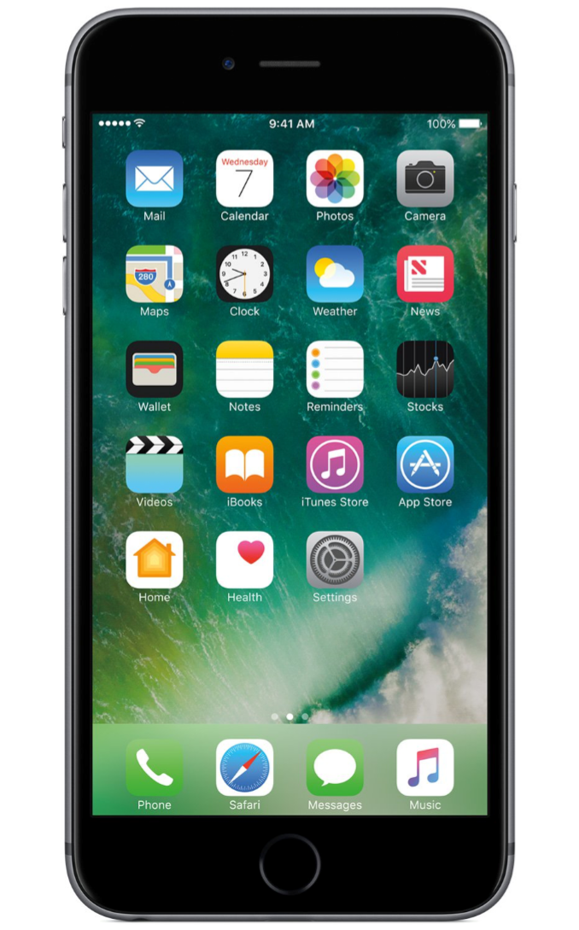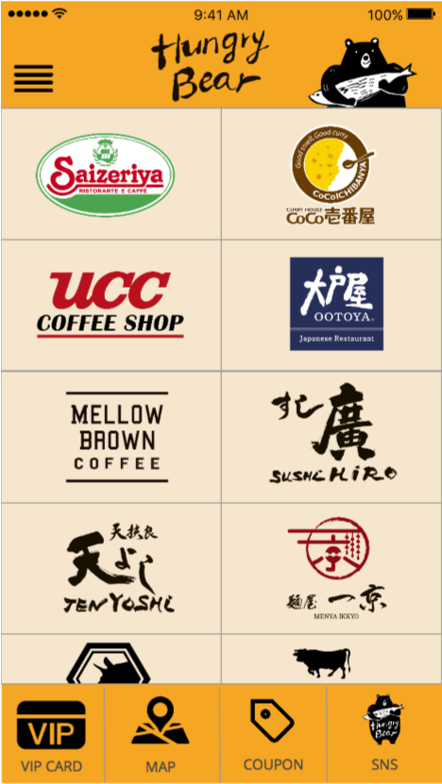

【Merit của người tiêu dùng】

* ・ Self-order system
* ・Thanh toán điện tử （WeChatPay, AliPay, Apple Pay, Paypal etc)
* ・Gán point (từ HB)
* ・ Gán coupon (được cung cấp từ restaurant)
* ・Common point (giữa các cửa hàng thành viên HB)
* ・Attraction (throttle 50 dollar 1 lần)
* ・Phát hành VIP card (normal/silver/gold)→ Phase 2
* ・Get các loại promotion tương ứng với VIP level→ Phase 2
* ・Chức năng chia tiền thanh toán (chỉ người sử dụng thanh toán điện tử)→ Phase 2
* ・Chức năng SNS (up ảnh và review)→ Phase 3
* ・ Chức năng đánh giá restaurant → Phase 3
* ・Chức năng booking → Phase 3
* ・Về chi tiết Phase thì refer tài liệu khác.

Service Outline

Restaurant (Đối tượng：Full service, food cour)

　【Merit của restaurant】

* Giảm số hall staff
* Có thể confirm order history
* Có thể ngăn việc miss order hay mất cơ hội order
* Giảm nhẹ công việc của staff
* Không cần maintenance device
* Cost apply thấp
* Collect thông tin khách hàng (Phân tích big data)
* Thông tin cá nhân của khách hàng
* ・(Họ tên, mail address, ngày tháng năm sinh)
* ・Thuộc tính
* ・Order history
* ・Tần suất đến cửa hàng
* ・Thời gian có mặt,v.v...
* Chiến lược marketing
* Phiếu coupon
* Point hoặc stamp
* Khoanh vùng khách hàng theo VIP
* Đánh giá thông qua SNS

【Demerit của restaurant】

・Giảm cơ hội tiếp khách

・Giải thích sản phẩm,v.v...

・Có khả năng giảm đơn giá của khách hàng (Và Ngược lại)

　・Không thể nhận 10% service charge

**Tuy nhiên, trường hợp dùng cho food court thì cần thay đổi UI.**

**Là hệ thống đặc biệt thích hợp cho Food court**

**Miễn phí dịch vụ trong 1~2 tháng kể từ khi start service**

Tính HK$1 cho mỗi 1 lần sử dụng (từ khi order cho đến khi thanh toán là 1 lần) làm tiền phí, bất kể khoản tiền order như thế nào.

Phát hành E-VIP card

**Hungry Bear Business Model**

＜Flow thao tác＞

1)

Download miễn phí Hungry Bear Apps

2)

Login vào Hungry Bear Apps

3) Đọc QR code trên bàn

4) Chọn từ menu hiện ra

　　＊Cho vào cart

→

＊Order

5) Thanh toán điện tử hoặc tiền mặt



Thao tác cực kỳ đơn giản

Service sử dụng hoàn toàn miễn phí!

•

HK$1.- cho mỗi 1 lần sử dụng (từ khi order cho đến khi thanh toán là 1 lần) như là tiền phí, bất kể khoản tiền order như thế nào.

、

。

Phát hành coupon và cung cấp sản phẩm

•

Phí thanh toán điện tử

•

Phí thuê máy nhận order

　Vài trăm dollar/1 tháng/1 cửa hàng)



•

Phát hành E-VIP card

•

Quản lý thông tin khách hàng (Quản lý ở Block chain*)

•

Maketing support (CRM)

•

Update định kỳ app

•

Menu data setup

•

Cung cấp QR code

•

Lease thiết bị nhận order

＊Đang xem xét công nghệ hiện tại

•

Cung cấp miễn phí app

•

Cung cấp chức năng trong app

•

Gán point



Phía restaurant đảm nhiệm



Hungry Bear

Service



Người tiêu dùng

HK$2.-/

Lần dùng

Cung cấp service

Cung cấp service



Dành cho người tiêu dùng



Dành cho restaurant

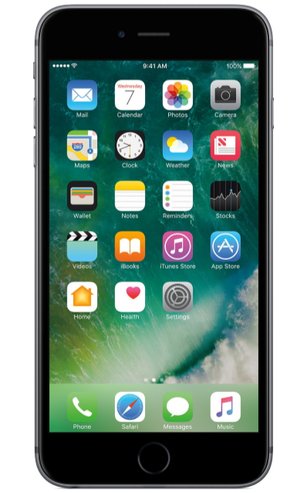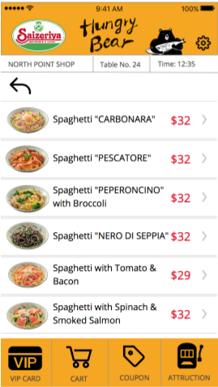

*Confirm số tiền

Chức năng chia tiền thanh toán

Thanh toán

*Sử dụng coupon

*Order bổ sung

*Chọn sản phẩm, cho vào cart

**Vấn đề quan trọng nhất: data order có được đưa vào POS sẵn có hay không?**

*Đọc QR code trong table, Ghi lại menu readout, table number, thời gian vào cửa hàng

UX Design (Phase 1)

*

Download miễn phí

Hungry Bear

iOS / Android

*

Signin

Google /

facebook

/ TwiQer

etc.

or

E-mail

Người tiêu dùng

*

Log in

Google /

facebook

/ TwiQer

etc.

or

E-mail

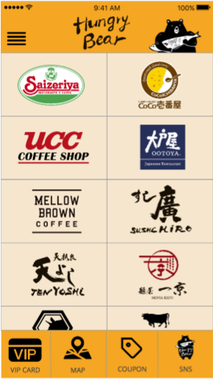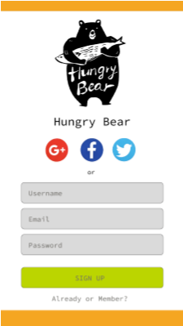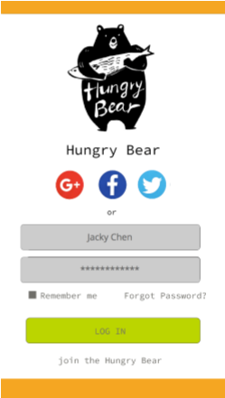

*

Chọn restaurant

từ cửa hàng HB liên minh

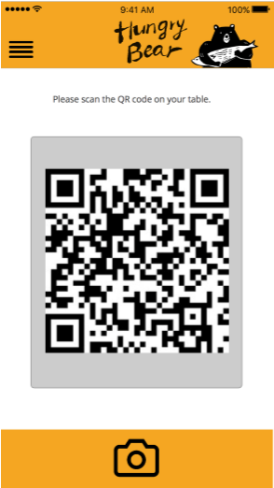

*

Read QR code cos trong table

、

Ghi lại menu readout, table number, thời gian vào cửa hàng

、

、



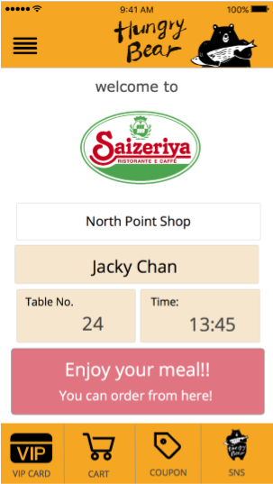

*

Item confirm

•

Login name

•

Restaurant name

•

Table number

•

Thời gian vào shop

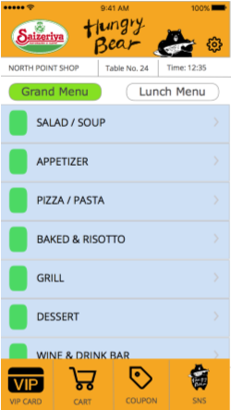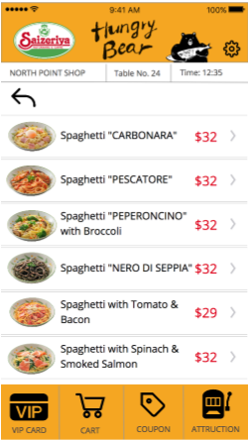

*

Chọn sản phẩm

Cho vào cart

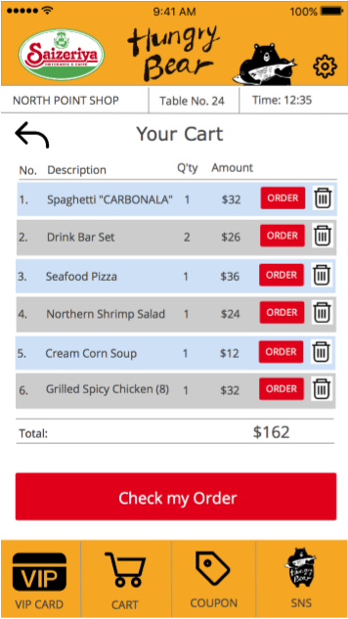

*

Confirm nội dung cart

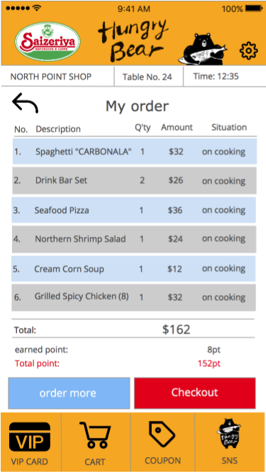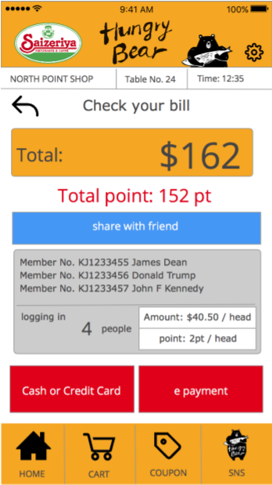

*

Confirm số tiền

Chức năng chia tiền thanh toán

Thanh toán

Manager điện tử

WeChat Pay,

Alipay

, Apple Pay,

Paypal

,

Octpus

etc.

*

sử dụng phiếu coupon

*

Order thêm

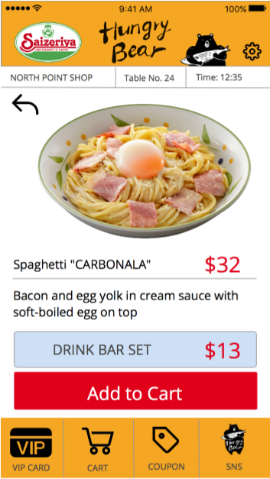

Prototyping

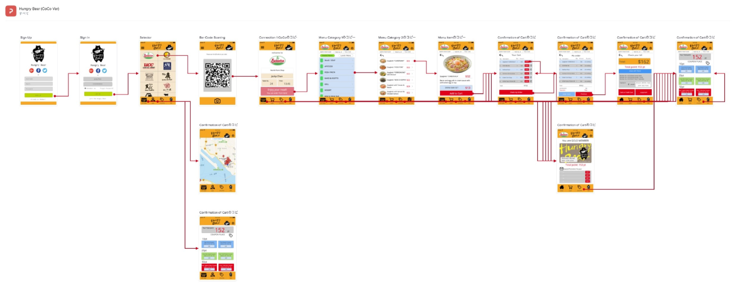

hQps://proQapp.com/p/6d1b50

・EC

・Delivery service

・EC

・Delivery service

Function

Function

Function

・SNS function

・Chức năng đánh giá nhà hàng

・Chức năng đặt bàn (Xem xét cóa ần thiết hay không)

・Quản lý game

・Màn hình quản lý VIP

・Send thông tin dành cho VIP

・Màn hình quản lý chia tiền thanh toán

<Control Panel>

・Quản lý nhà hàng

・Quản lý menu (import hàng loạt)

・Quản lý customer signin

・Quản lý order theo nhà hàng

・Quản lý coupon theo nhà hàng

・Self-order system

・Thanh toán điện tử(WeChat Pay,

Alipay, Apple Pay, Paypul,

Octpus etc.)

・Quản lý point (Common point)

・Gán coupon

・Map (Thông tin vị trí)

・Attraction (throttle game)

・Phát hành card VIP

・Send thông tin dành cho VIP

・Chức năng chia tiền thanh toán (chỉ những người thanh toán điện tử)

・SNS function

・Chức năng đánh giá nhà hàng

・Chức năng đặt bàn (Xem xét cóa ần thiết hay không)

**Cuối năm 2018**

**Giữa năm 2019**

**Cuối năm 2019**

**Năm 2020**

**Năm 2020**

**Cuối năm 2019**

**Giữa năm 2019**

**Cuối năm 2018**

Phase 1

1

Phase 2

Phase 3

Phase 4

Launch

Function

•

Self-order system

•

Thanh toán điện tử

(WeChat Pay,

Alipay

, Apple Pay,

Paypul

,

Octpus

etc.)

•

Quản lý point (Common point)

•

Gán coupon

•

Map (Thông tin vị trí)

•

Attraction (throttle game)

•

Phát hành cart VIP

•

Send thông tin dành cho VIP

•

Chức năng chia ra để thanh toán ( chỉ những người thanh toán điện tử)

•

SNS

Function

•

Chức năng đánh giá restaurant

•

Chức năng booking (Xem xét cần thiết hay không)

•

EC

•

Delivery

Service

Phía app(

iOS, Android)

Phase 1

Phase 2

Phase 3

Phase 4

Launch

Function

＜Control panel＞

•

Quản lý restaurant

•

Quản lý menu (Import đồng loạt)

•

Quản lý customer signin

•

Quản lý order theo restaurant

•

Quản lý coupon theo restaurant

•

Quản lý game

•

Màn hình quản lý VIP

•

Màn hình quản lý phân chia thanh toán

•

SNS Function

•

Chức năng đánh giá restaurant

•

Chức năng booking (Xem xét cần thiết hay không)

•

EC

•

Delivery

Service

Bên phía server (Có thể dùng kỹ thuật Block chain không? Nếu khó quá thì dùng AWS)

Hiện tại thì không cần nghĩ đến

CONFIDENTIAL

Dự đoán người sử dụng

Chi tiết khách hàng công ty chúng tôi:1 năm kể từ khi sử dụng thì tôi muốn tăng trưởng đến ngang mức này.

|  |  |  |
| --- | --- | --- |
| Restaurant | Số khách hàng thu hút hàng tháng （Total） | Số người sử dụng HB (20) |
| CoCo壱番屋香港 | 120,000 người | 24,000 người |
| サイゼリヤ香港 | 720,000 người | 144,000 người |
| 大戸屋香港 | 36,000 người | 7,200 người |
| UCC Group香港 | 60,000 người | 1,440 người |
| 今助 | 18,000 người | 3,600 người |
| Dự đoán người dùng |  | 18 vạn~25 vạn người/tháng |

＊Toàn bộ là các công ty hiện tại đang có giao dịch với công ty chúng tôi. Dự đoán là nếu các restaurant khác gia nhập vào thì con số sẽ còn lớn hơn nữa.

CONFIDENTIAL

Khi estimate

1) Estimation thì hãy tính cho từng Phase.

2) Có thể phân chia làm sao để dễ biết được chi phí ban đầu, phí phát triển, maintenance không?

3) Nhờ xem xét xem có thể áp dụng kỹ thuật Block chain được không. Trường hợp có thể thì hãy cho biết mấy cái đại loại như có tốn thêm chi phí hay không. Nếu thấy khó thì đang suy nghĩ là sẽ quản lý data trên AWS, nhưng nếu có phương án nào tốt hơn thì nhờ bạn đề xuất giúp.

4) Cũng đang suy nghĩ về việc điều động vốn trên ICO (Initial Coin Offering). Về ICO, nếu có idea gì hay ho thì cũng hãy cho chúng tôi biết nhé.

Sau khi show ra bản estimation, và confirm dự toán thì bên tôi sẽ start việc huy động vốn. Hiện tại, cũng có những nhà đầu tư cá nhân có hứng thú với việc này, nếu mà họ vận dụng cloud funding và venture capital etc thì tốt quá. Nếu có thể huy động vốn liên quan đến startup, thì bạn giới thiệu giúp tôi thì tốt quá.

Ở giai đoạn hiện tại, đang liệt kê ra những việc muốn làm, tuy nhiên có thể sẽ xuất hiện thêm những việc mà không được từ bỏ được về mặt kỹ thuật.

Trước tiên tôi muốn nỗ lực hết sức mình với mục tiêu là thành công ở Phase 1.

Đang start interview với khách hàng (Restaurant). Ý kiến của phần lớn mọi người đều đầy thiện ý, và đang nhận được nhiều sự kì vọng). Tuy nhiên, có vẻ sẽ có thể biết được việc data order có được đưa vào POS hay không, có thể/không thể apply. Tôi nghĩ chỗ này là issue quan trọng nhất. Trường hợp không thể thực hiện được thì cần có phương án thay thế cái này.

CONFIDENTIAL